
ใบงานที่ 1 เรื่อง สำรวจสิ่งมีชีวิตรอบตัวเรา
ได้__________คะแนน
คะแนนเต็ม 10 คะแนน
วันที่________เดือน_______________พ.ศ.___________
ชื่อ_____________________________เลขที่______ชั้น__________

คำชี้แจง นักเรียนแต่ละกลุ่มปฏิบัติ ดังนี้
1. อ่านวิธีทำกิจกรรมให้เข้าใจ 2. ตอบคำถามก่อนทำกิจกรรม
3. ทำกิจกรรมและบันทึกผล 4. ตอบคำถามหลังทำกิจกรรม

กิจกรรมที่ 1.1 สำรวจสิ่งมีชีวิตรอบตัวเรา

วัสดุอุปกรณ์
1. แว่นขยาย 1 อัน
2. ดินสอ 1 แท่ง
3. สีไม้ 1 กล่อง
4. สมุดจดบันทึก 1 เล่ม

วิธีทำ
1. นักเรียนแบ่งกลุ่ม แต่ละกลุ่มเลือกบริเวณในโรงเรียนที่ต้องการไปสำรวจ ภายใต้การดูแลของครู
2. แต่ละกลุ่มสำรวจสิ่งมีชีวิตในบริเวณที่ศึกษาคนละ 2 ชนิด โดยไม่ซ้ำกับสมาชิกในกลุ่ม
3. วาดภาพและระบายสีให้สวยงาม พร้อมทั้งเขียนชื่อและลักษณะของสิ่งมีชีวิตที่สำรวจ
4. ผลัดเปลี่ยนกันบอกชื่อสิ่งมีชีวิตให้เพื่อนทุกคนในกลุ่มจดบันทึกโดยไม่ต้องวาดภาพ
5. แต่ละกลุ่มร่วมกันสังเกตภาพลักษณะภายนอกของพืชและสัตว์ แล้วช่วยกันจัดกลุ่มสิ่งมีชีวิต
ที่สำรวจได้แต่ละชนิดว่าเป็นพืชหรือสัตว์ แล้วเขียนเป็นแผนภาพสิ่งมีชีวิตรอบตัวเรา

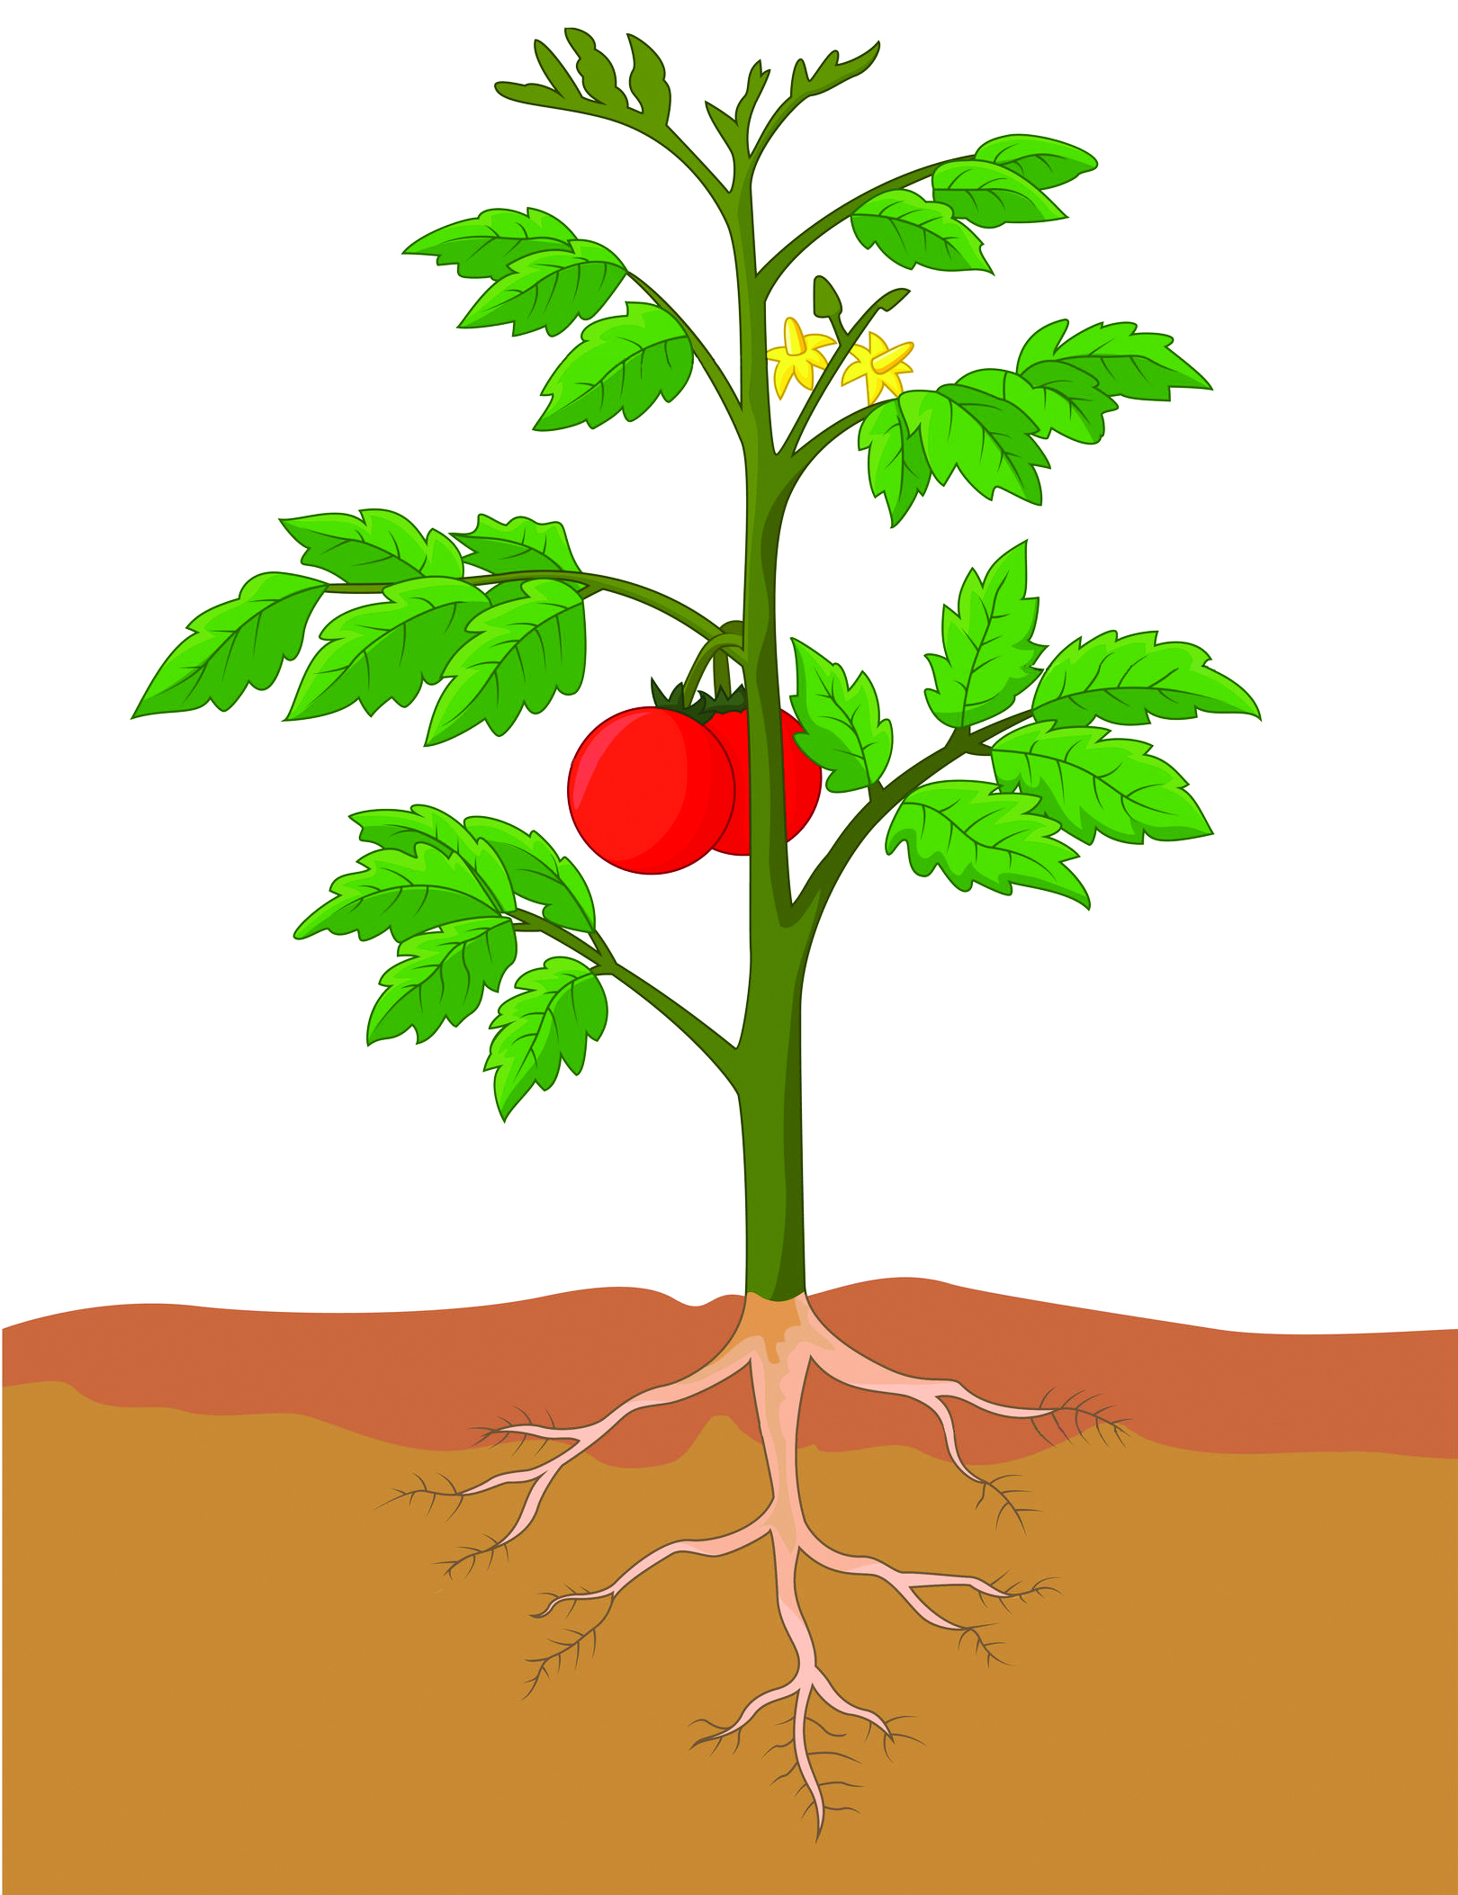
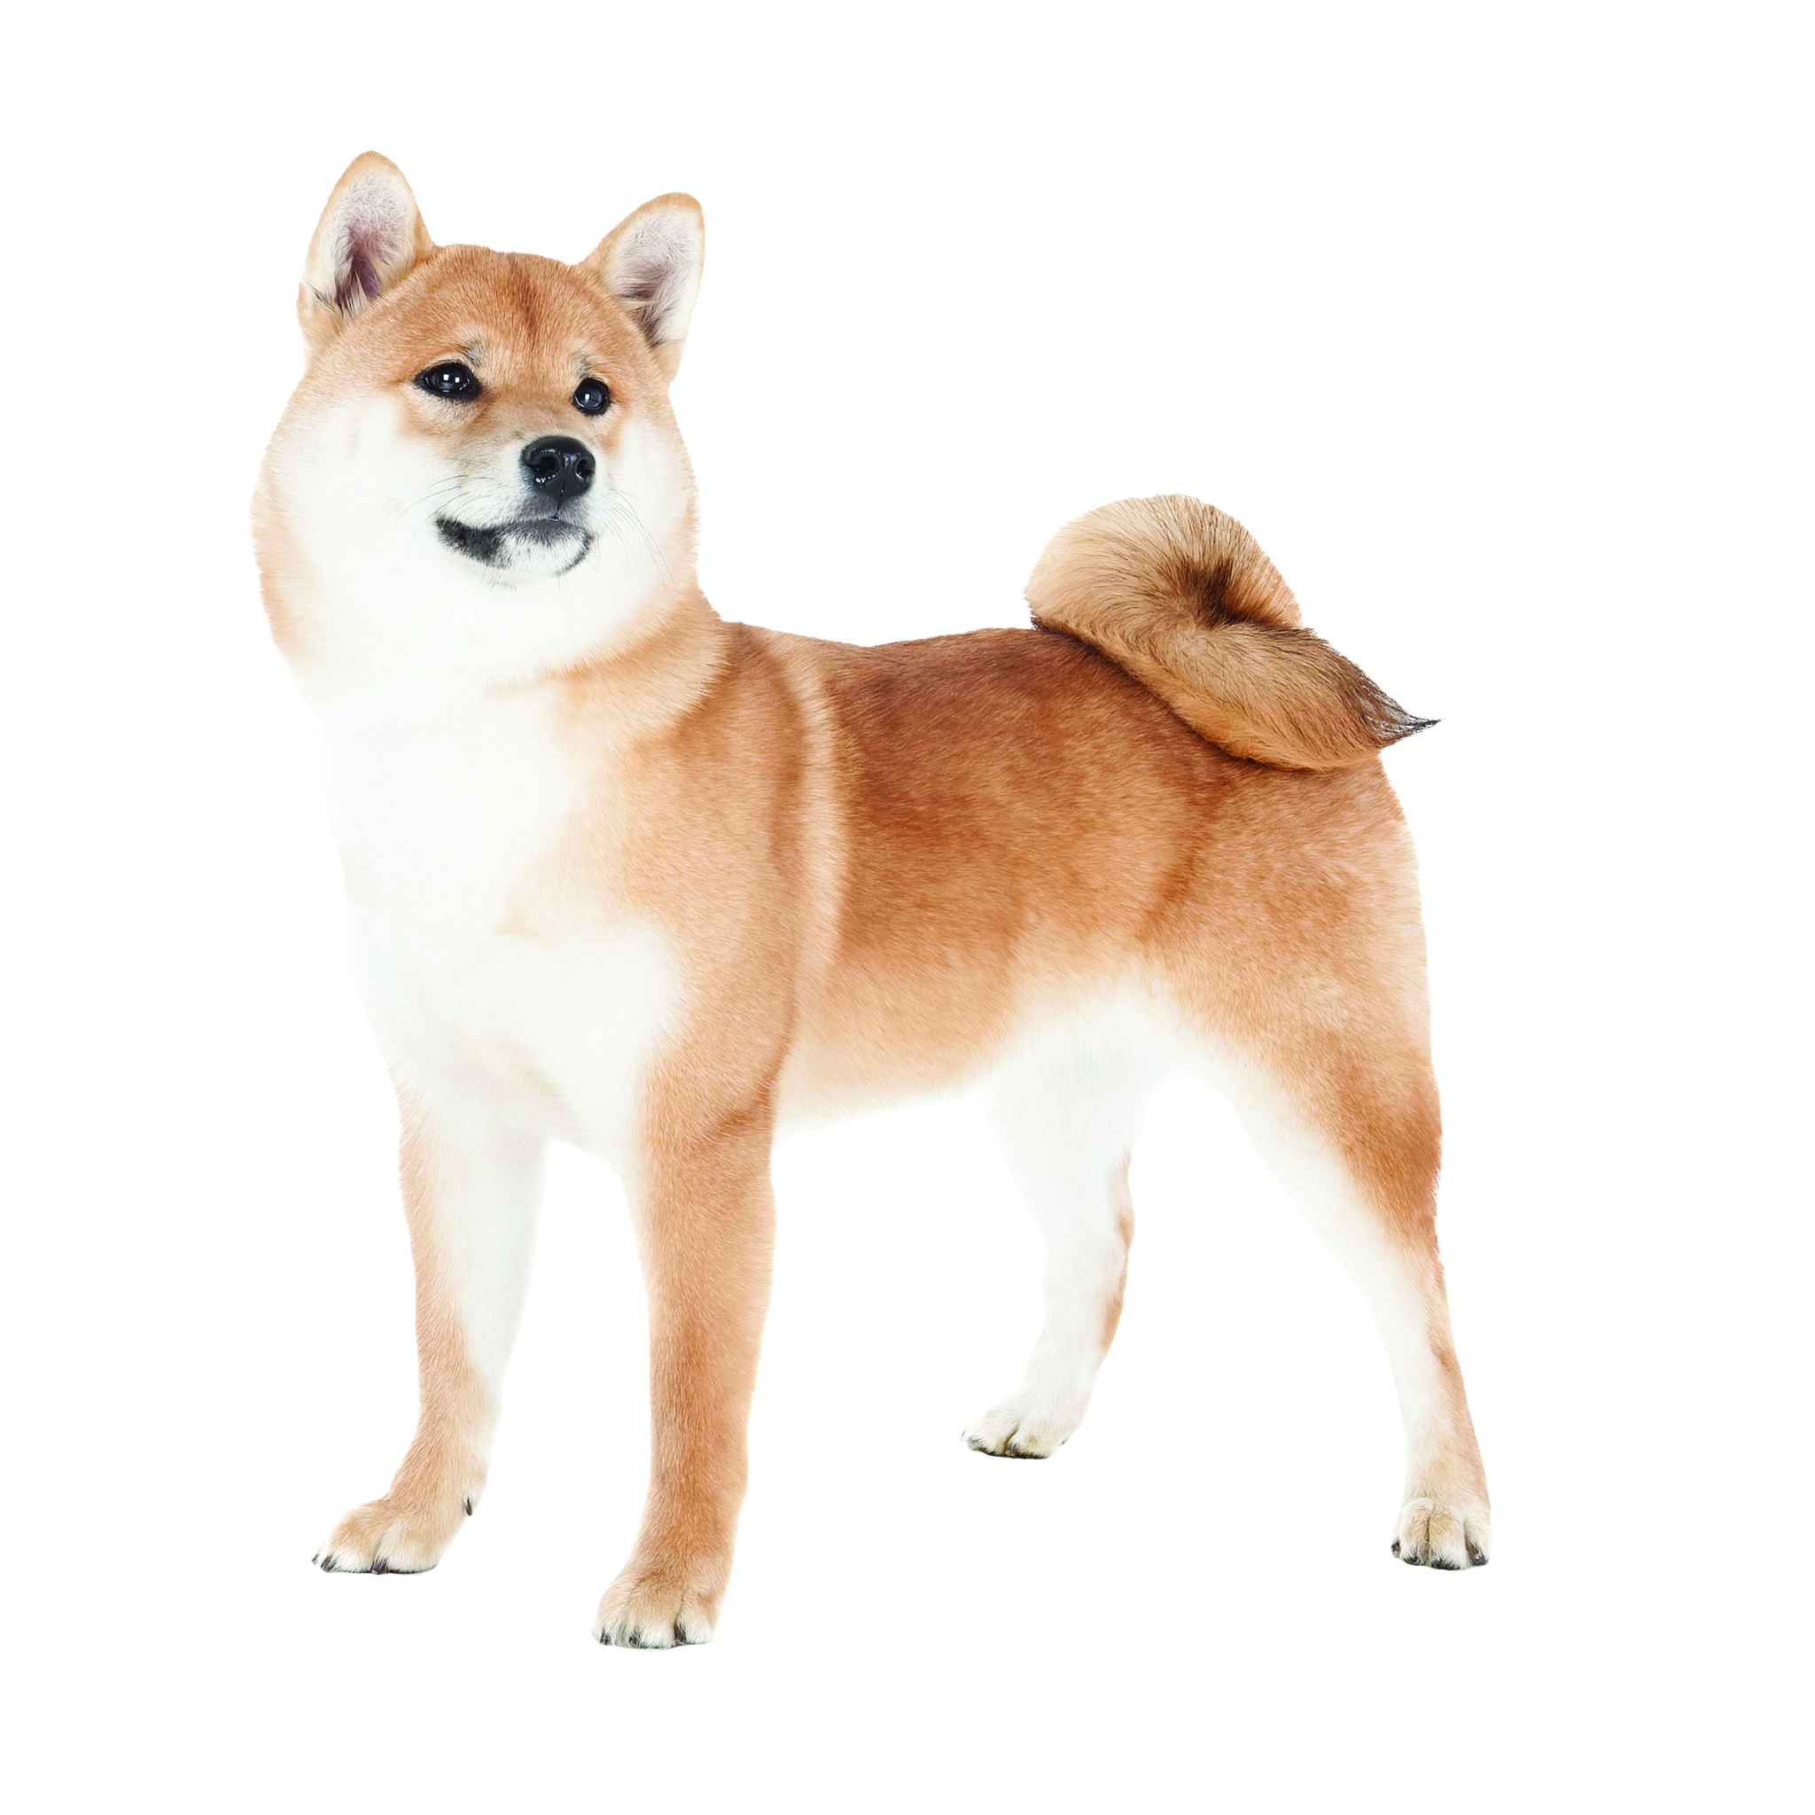
ดอก
ใบ
ราก
ผล
ลำต้น
หู
ตา
จมูก
ปาก
ขา
เท้า

ลักษณะภายนอกของพืช

ลักษณะภายนอกของสัตว์

คำถามก่อนทำกิจกรรม
นักเรียนดูภาพสวนสัตว์ แล้วทำกิจกรรมตามคำสั่งต่อไปนี้
1. เขียนเครื่องหมาย  บนภาพสิ่งไม่มีชีวิต
2. ลากเส้นวงกลมล้อมรอบภาพสิ่งมีชีวิตที่เป็นสัตว์ และลากเส้นสี่เหลี่ยมล้อมรอบภาพสิ่งมีชีวิต
ที่เป็นพืช ดังตัวอย่าง

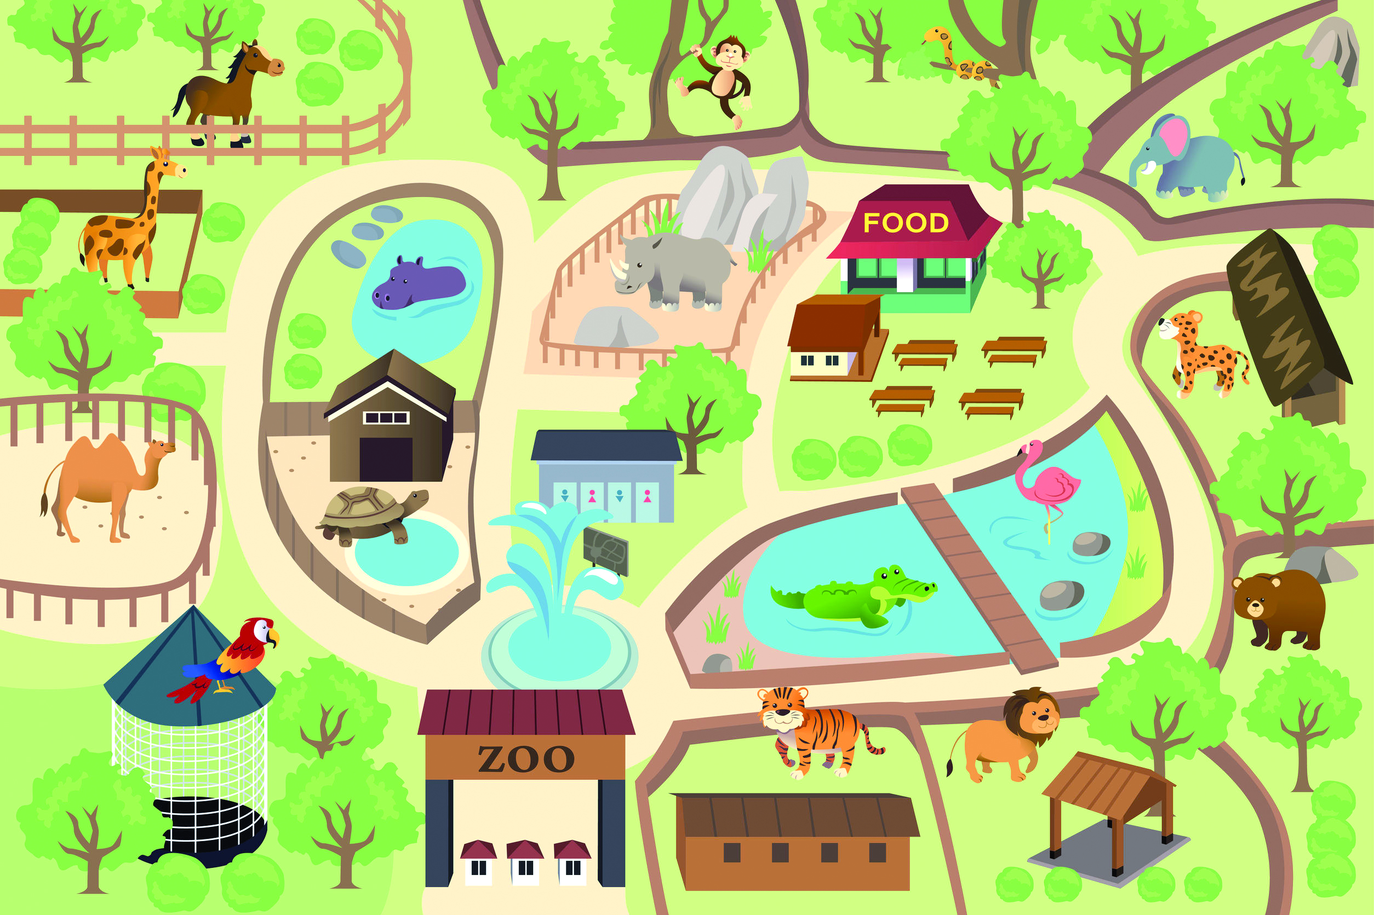


บันทึกผลการทำกิจกรรม
สิ่งมีชีวิต ชนิดที่ :
สิ่งมีชีวิต ชนิดที่ :

ชื่อสิ่งมีชีวิต (สุนัข)
ลักษณะภายนอก (มีหู ตา จมูก ปาก ขาและเท้า และหาง)

ชื่อสิ่งมีชีวิต
ลักษณะภายนอก

ผลัดเปลี่ยนกันบอกชื่อสิ่งมีชีวิตให้เพื่อนในกลุ่มจดบันทึก

ตาราง ชื่อ กลุ่มของสิ่งมีชีวิต และลักษณะภายนอกของสิ่งมีชีวิตแต่ละชนิด

กลุ่มของสิ่งมีชีวิต
พืช | สัตว์
ชื่อสิ่งมีชีวิต ลักษณะภายนอก

(ต้นเข็ม)

(ราก ลำต้น ใบ และดอก)

(ต้นมะม่วง)

(ราก ลำต้น ใบ ดอกและผล)

(ต้นมะละกอ)

(ราก ลำต้น ใบ ดอกและผล)

(ต้นกุหลาบ)

(ราก ลำต้น ใบ ดอกและผล)

(กิ้งก่า)

(ตา ปาก ลำตัว หาง ขา
และเท้า)

(แมว)

(ตา หู จมูก ปาก ลำตัว
ขาและเท้า และหาง)

(ปลา)

(ตา ปาก ครีบ ลำตัว
และหาง)

(สุนัข)

(ตา หู จมูก ปาก ลำตัว
ขาและเท้า และหาง)

จัดกลุ่มสิ่งมีชีวิตที่สำรวจได้แต่ละชนิดว่าเป็นพืชหรือสัตว์ แล้วเขียนเป็นแผนภาพสิ่งมีชีวิตรอบตัวเรา

สิ่งมีชีวิตรอบตัวเรา

แผนภาพ สิ่งมีชีวิตรอบตัวเรา

คำถามหลังทำกิจกรรม

1. การสำรวจสิ่งมีชีวิตในครั้งนี้ มีสิ่งใดที่นักเรียนไม่แน่ใจว่าเป็นสิ่งมีชีวิต วาดภาพและอธิบายลักษณะ
ที่สังเกตได้

ภาพวาด | ลักษณะที่สังเกตได้
(มีสีน้ำตาล ลักษณะเหมือนหู แต่ไม่เคลื่อนที่
ไม่มีใบสีเขียว ไม่มีลำต้น)

2. พืชและสัตว์ที่พบจากการสำรวจในบริเวณโรงเรียนมีอะไรบ้าง
พืช | สัตว์
(ต้นกุหลาบ  ต้นเข็ม  ต้นมะม่วง  ต้นมะละกอ) | (สุนัข  กิ้งก่า  แมว  ปลา)
3. แผนภาพสิ่งมีชีวิตรอบตัวเราที่กลุ่มสร้างขึ้น จัดกลุ่มพืชและสัตว์ได้ถูกต้องหรือไม่ อย่างไร
(ถูกต้อง สิ่งมีชีวิตกลุ่มพืช ได้แก่ ต้นกุหลาบ ต้นเข็ม ต้นมะม่วง และต้นมะละกอ สิ่งมีชีวิต
กลุ่มสัตว์ ได้แก่ สุนัข กิ้งก่า แมว และปลา)
4. กิจกรรมนี้ทำให้เรารู้จักพืชและสัตว์ทั้งหมดกี่ชนิด อะไรบ้าง
(ทำให้รู้จักพืช 4 ชนิด ได้แก่ ต้นกุหลาบ ต้นเข็ม ต้นมะม่วง และต้นมะละกอ สัตว์ 4 ชนิด
ได้แก่ สุนัข กิ้งก่า แมว และปลา)
5. สรุปผลการทำกิจกรรมได้ว่าอย่างไร
(บริเวณต่าง ๆ ในท้องถิ่นอาจพบพืชและสัตว์หลายชนิดรวมกัน)

จงทำกิจกรรมอย่างรวมพลัง ด้วยความมุ่งมั่นและรับผิดชอบ

